Matematika 6. ročník
Násobení desetinným číslem

0,3. 0,5 = 0,15

Čísla vynásobíme jako čísla přirozená a pak ve výsledku odzadu oddělíme tolik desetinných míst, kolik jich měla obě desetinná čísla dohromady
0,3. 0,5 = 0,15 1 des. místo + 1 des. místo = 2 des. místa

Stejně postupujeme při násobení pod sebou:
8,34 2 des. místa . 7,6 +1 des. místo
5004
5838
63,384 3 des. místa

NAPIŠ POD SEBE A VYPOČÍTEJ:

- 1,25 . 7,8 =
- 2,8 . 5,9 =
- 3,29 . 2,1 =
- 0,24 . 0, 28 =
- 5,21. 2,3 =
- 0,37 . 1,34 =
- 2,34 . 0,23 =
- 92,3 . 2,1 =
- 34,8 . 0,35 =
- 2,9 . 6,3 =

VYPOČÍTEJ NA ŘÁDKU
258 . 10 = 1,58 . 10 = 42,8 . 10 = 0,453 . 10 =

323 . 100 = 5,23 . 100 = 8,3 . 100 = 0,128 .100 =

682 . 1000 = 3,82 . 1000 = 71,2 . 1000 = 0,789.100 =

VYPOČÍTEJ NA ŘÁDKU (0,6 . 8 = 4,8)
0,4 . 6 = 0,05 . 8 = 0,007 . 8 = 0,3 . 80 =

1,2 . 3 = 0,13 . 6 = 0,015 . 6 = 0,0012 . 4 =

224,5 . 2 = 11,45 . 2 = 3,241 . 2 = 0,8245 . 2 =

Celá čísla
PŘEHRÁT VIDEO
https://www.youtube.com/watch?v=SeYDvvcPihc
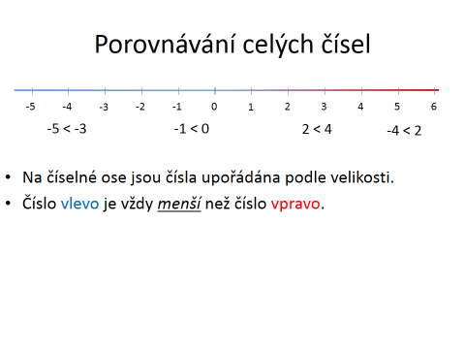
POROVNEJ ČÍSLA <, >, =

- cvičení

- 2 < 4
- 8 10
- 12 1
- 14 20
- 3 5
- 23 6
- 5 17
- 34 2
- 6 45
- cvičení (záporných čísel je nerovnost opačně)
- – 2 > - 4
- - 8 - 10
- - 12 - 1
- - 14 - 20
- - 3 - 5
- -23 - 6
- - 5 - 17
- - 34 - 2
- - 6 - 45

- cvičení (kladné číslo je vždy větší)
- 34 - 8
- -3 23
- -78 9
- +26 - 125
- – 35 2
- 7 - 45
- – 8 + 2
- + 9 - 10
- – 1 0
- cvičení

- 3 - 9
- 4 50
- – 5 - 40
- – 8 78
- 23 - 2
- – 6 - 19
- 45 230
- – 45 - 230
- – 120 5

